APPKEY
392595894
82cbd9d2772ee642ce63a26721dbbc14

http://publish.yingkong.net/admin.php?m=admin&a=login
stonephp
123457

东雄 11:40:41
就是后台，YINGKONG的。无法开通云平台。
是不是当初跟BTBBT分离的时候。UCENTER有冲突呀
东雄 11:40:45
你帮我看看这个就OK了。
东雄 11:42:11
还有在BTBBT
给 www.yingkong.net 弄个背弹广告吧。弹出可以如何显示？4小时一次这个可以显示不？找个好代码
东雄 11:42:26
YINGKONG这个独立，可能我要卖掉哈。所以着急整理整理，我好久没管了都。
2.0 11:45:04
恩，OK
2.0 11:45:06
哈哈
2.0 11:45:24
好的
2.0 11:45:34
我看一下
东雄 11:47:00

OK
东雄 12:40:48
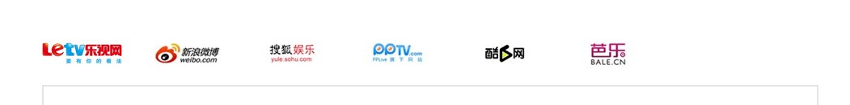
这里，能用DZ的友情链接系统调用吗？
2.0 13:16:24
恩
东雄 15:45:52
后台模块数据-首页头部焦点大图，里我添加2个。后首页不是滚动的。
首页焦点大图，做个滚动哦。1.2.3.4.5这样。
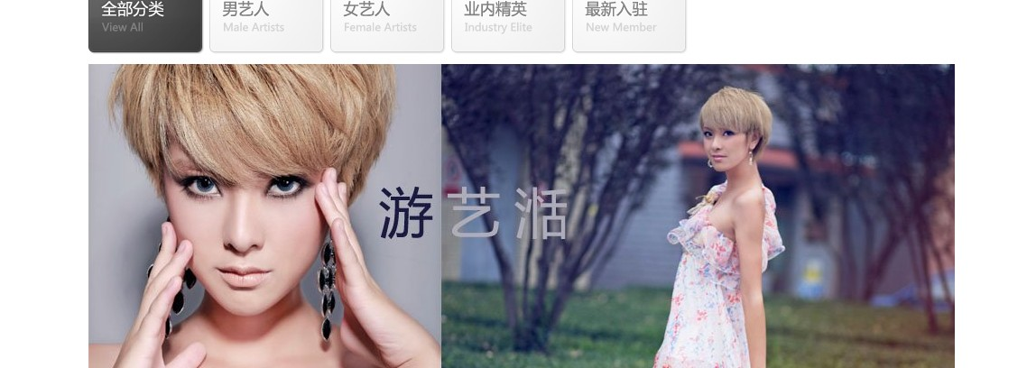
东雄 15:45:58
现在完全错误的。没滚动
东雄 15:46:07
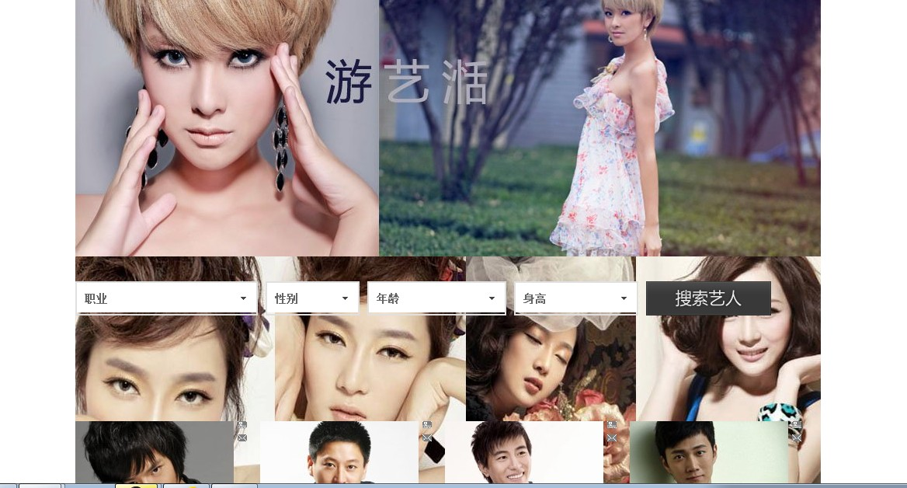
东雄 15:46:13
变成这样啦。www.yingkong.net
2.0 15:57:56
好的
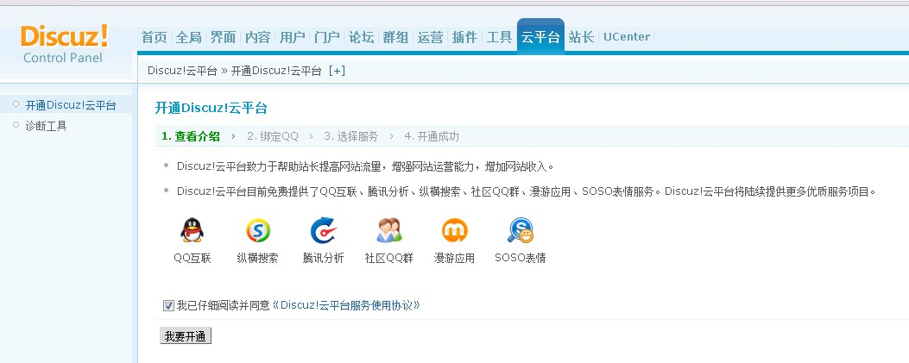
2.0 11:47:24
恩，好的
东雄 11:47:25
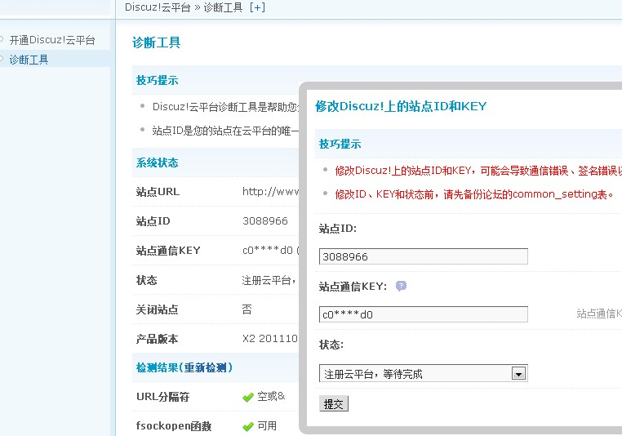
2.0 11:47:29
在弄
东雄 11:47:35
不能跟BTBBT冲突哦。呵呵。UCENTER要分开咯。
2.0 11:47:38
我来弄吧
东雄 11:47:38
哦了哦了。
2.0 11:47:50
有什么问题，我会和你说
东雄 11:48:40
恩。好的
东雄 11:57:09
还有这个弄玩。T.YINGKONG.NET 我之前安装过XWEIBO。这个重新得装下，然后就卖掉啦。哇哈哈，
我整理整理干净点卖
东雄 11:57:31
我一直怀疑，YINGKONG跟BT好像有冲突。
2.0 11:57:43
恩，我会查一下的
2.0 11:58:03
呵呵

首页。
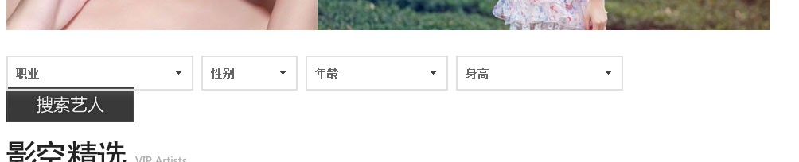
错行了。。。帮我修下哈

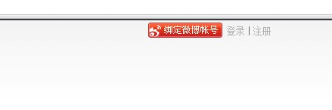
影空首页头部，加上，新浪微博登陆，和QQ登陆两个图标哦。
东雄 10:30:12
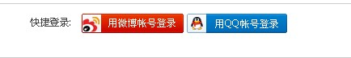
2.0 10:30:35
恩，好的
东雄 10:32:41
还有首页下边的底部
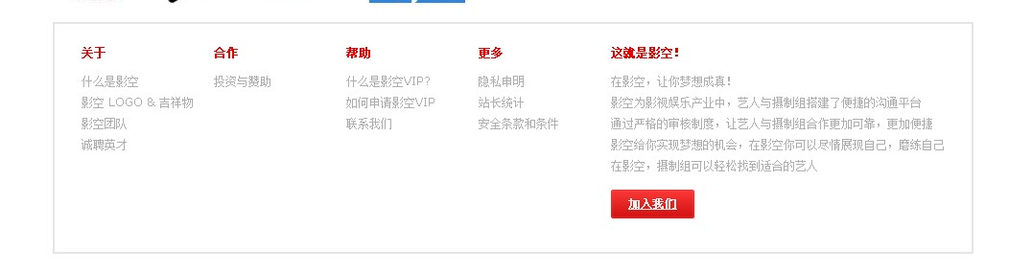
这个，其他页也帮我统一下哦。
我看艺人页，跟排行榜页的不一样哦。都统一跟首页底部一样就好咯。
2.0 10:33:38
恩，OK
东雄 10:34:06
2.0 10:35:58
东雄 16:22:32
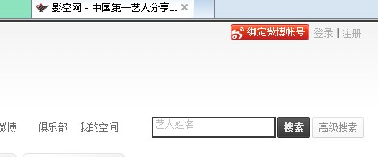
那两个，新浪，腾讯微博登陆加上去后，前边可以在加个在线人数吗？用红字，这样看起来热闹，显示论坛在线人数就OK了。

